В библиотечку организатору летнего отдыха школьников
Игры на местности
2021 год

Игры на местности популярны у детей.
В них романтика туристских походов. Они укрепляют здоровье, воспитывают инициативу, наблюдательность, внимание, зрительную память, находчивость, решительность в действиях.
Игры приучают детей умению ориентироваться по солнцу, компасу, маскироваться, ползать по-пластунски, читать "следы" и условные дорожные знаки, знать приемы сигнализации.
Начинать надо с простых игр, а затем переходить к сложным.
В тренировочных играх участвует обычно восемь-двенадцать человек, и проходят они в виде соревнования между отдельными игроками или небольшими группами.
Для коллективных игр характерна все время меняющаяся ситуация, требующая быстроты реакции.
Для проведения игр важно знать некоторые правила подготовки. Заранее выбирают участок местности. Хорошо, если он будет иметь границы со всех сторон: проселочную дорогу, реку, просеку, деревню, линию электропередачи и пр. Если нет границ, то участок обозначают хорошо видимыми ориентирами. Для большинства игр подходит участок с пересеченным рельефом, покрытый кустарником, лесом. Очень важна предварительная подготовка, нужен разнообразный инвентарь-щиты, флажки, палатки, компасы, макеты.
Перед началом игры ее участникам разъясняют содержание и правила, а также выделяют руководителей и командиров, распределяют обязанности между игроками. Для многих игр устанавливают состав судей. Находиться им следует в тех пунктах или районах игры, где предполагается встреча "противников" или командам предстоит выполнить то или иное задание. Судьи решают возникающие споры, участвуют в подведении итогов.
После сигнала об окончании игры, важно собрать участников.
Как правило, игру не следует заканчивать "вничью"

Салки в лесу
Для игры выбирают поляну.
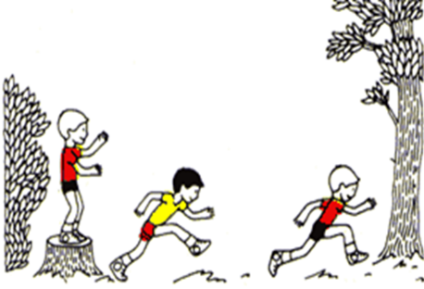
Участники разбегаются в разные стороны от водящего, который старается догнать и остановить (осалить) кого-нибудь из них.
Спасаясь от погони, играющий подбегает к любому дереву и прикасается к нему, в этот момент его осалить нельзя. Если же водящий хочет продолжить преследование этого играющего, то ему надо громко считать до пяти, отступая с каждым разом от дерева.
Прежде чем счет закончится, тот, кто стоит у дерева, отбегает, и погоня продолжается. Водящего сменяет тот, кого он осалит.
Можно провести игру несколько изменив ее правила.
Нельзя осалить играющего, когда его ноги не касаются земли, т. е. он стоит на пне, подтягивается, ухватившись за сук, обхватывает ствол руками и ногами.
Можно устроить на поляне и "салки-пересекалки".
В этом случае любой из игроков, желая выручить товарища, пересекает дорогу водящему.
Тогда он начинает преследовать того, кто пересек ему дорогу.
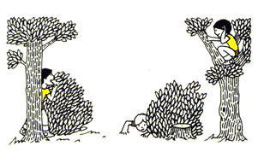
Беспроводной телефон
Играющие делятся на две команды, одна из них уходит в лес.
Это "связисты". Они располагаются в 10-15 шагах друг от друга. Руководитель дает крайнему в цепи "связисту" листок, на котором написаны пять-шесть фраз, каждая из пяти-шести слов. Например, "Завтра вечером - костер старшего отряда".
Через 10-15 минут в лес отправляется вторая группа. Это "разведчики". Руководитель примерно указывает им, где расположились "связисты".
По сигналу руководителя крайний "связист" начинает передачу "телефонограммы". Слово за словом четко говорит он слова первой фразы соседу. Тот передает услышанное дальше. Таким образом, фраза проходит через "живую цепь" и доходит до последнего игрока, который записывает "телефонограмму".
Закончив передачу первой фразы, крайний "связист" сразу начинает передавать вторую и т.д.
Задача "разведчиков" подобраться к "связистам" поближе и узнать, какие фразы они передают по беспроволочному телефону.
Все услышанные слова они запоминают или записывают.
Если "связист" заметит "разведчика" и окликнет его по имени, тот должен покинуть свой пост.
Игру заканчивают по сигналу руководителя, когда все фразы будут переданы по телефону, после чего подводят итоги.
Победа на стороне "разведчиков" только в том случае, если им удалось записать половину переданной "телефонограммы".

Борьба за вымпел
В игре участвуют две равные группы игроков по 15-20 человек.
Каждая имеет полутораметровую палку, на которую крепят вымпел 50 х 70 см.
В командах вымпелы и шапочки у игроков одинакового цвета.
Игру проводят в редком лесу, заросшем кустарником.
Перед началом капитаны команд вместе с руководителем укрепляют вымпел на своей территории (лучше вырыть для этого ямку глубиной 50 см и диаметром 100 см).
Затем с помощью веревки на колышках делают круг радиусом пять метров. Расстояние между вымпелами команд 400-600 метров.
Капитаны делят игроков на нападающих и защитников.
Игру продолжают час и заканчивают по сигналу горна.
Побеждает команда, сумевшая забросить в ямку больше мячей.
Ей вручают вымпел противника.

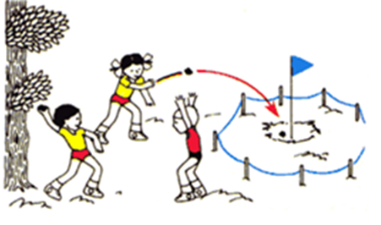
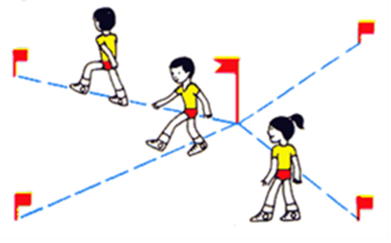
Шагомеры
Перед началом игры все участники измеряют длину своего шага.
Для этого определенное расстояние, например 100 метров, надо пройти подсчитывая шаги, а затем это расстояние разделить на их число.
Задача игры узнать, кто из ребят точнее может определить расстояние между двумя точками: столбами, деревьями или флажками, воткнутыми в землю.
В центре поляны (футбольного поля) - флаг, от него по пяти-шести радиусам расположены флажки, каждый на разном, но известном руководителю расстоянии от центра. Все участники игры делятся на пары, получают карандаши и бумагу и, пользуясь шагом-меркой, определяют расстояние до указанного флажка. Побеждает тот игрок, кто в паре точнее проведет измерения.

Затем дают задание игрокам каждой пары определить расстояние от центра до каждого флажка.
Определяют победителя в каждой паре, а затем и среди всех участников.

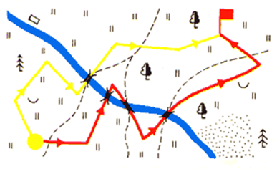
Кто первый
Для игры выбирают место с возвышенностью, куда удобно будет водрузить флаг. Намечают пути следования двух или трех участвующих в игре команд. Длина маршрута 1,5-2 км и характер пересеченной местности для каждой команды должны быть одинаковыми.
В назначенное время команды со своими флагами прибывают в район игры и занимают исходные положения. Их задача - совершить марш по намеченному маршруту и водрузить флаг на высоту. Отрядам вручают конверты со схемами маршрута и указанием азимутов и расстояний. В каждом отряде два-три компаса. Маршрут представляет собой ломаную линию. Число этапов у обеих команд одинаковое. После сигнала каждый отряд начинает движение. Командиры считают пройденные шаги для определения расстояний по ориентирам.
Кто первый водрузит флаг, тот и побеждает. В другом варианте отряд, первым водрузивший флаг, занимает круговую оборону. Те, кто подошел позже, стараются атаковать высоту и захватить флаг, который обороняющимся трогать и уносить не разрешается. Каждая команда имеет бумажные пилотки одинакового цвета. Игрок выбывает из игры, если защитник снял у него с головы пилотку. Если высоту удалось удержать в течение 15 минут, то побеждают обороняющиеся. В противном случае победителя определяют по набранным очкам, систему подсчета которых составляют заранее.

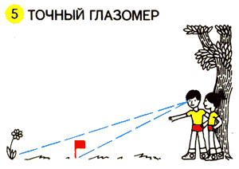
Точный глазомер
Участникам игры руководитель указывает на какой-нибудь предмет на местности.
Игроки измеряют на глаз расстояние до него, записывают результаты на листке и сдают его руководителю.
Выстроив группу участников, руководитель ведет их к предмету и останавливает каждого на расстоянии, отмеченном на листке.
Так нагляднее показать у кого лучше глазомер.
Можно провести игру в другом варианте: руководитель ставит два флажка на известном только ему расстоянии, и игроки, расположившиеся сбоку в 20-30 шагах, определяют на глаз расстояние между ними.
Побеждает тот, у кого наиболее точный ответ.

Наблюдатели
Для игры выбирают место, откуда в одну сторону открывается горизонт и видны, скажем, дорога, колодец, дома, деревья, кусты, мостик и т. п.
Участники минуту внимательно рассматривают ландшафт, стараются запомнить его детали.
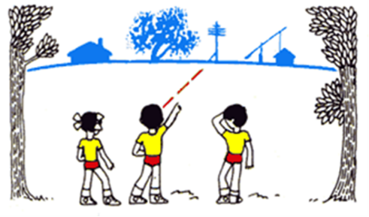
Затем, повернувшись в другую сторону, игроки отвечают на вопросы руководителя, проверяя таким образом свое внимание и зрительную память.
За каждый правильный ответ дают очко.
Побеждает тот, кто набрал больше очков.
Можно усложнить игру: вторая группа участников, имея при себе флажки разного цвета, лопатку, палки и пр., пробегает или проползает с этими предметами в пределах видимости другой группы.
Наблюдатели все время следят за местностью и свои замечания сообщают руководителю.
За правильно данные сведения начисляют определенное количество очков. После этого группы могут поменяться ролями и провести игру еще раз.

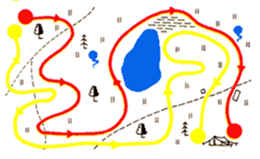
Параллельный марш
В игре участвуют две группы ребят.
Командирам вручают схемы маршрута с азимутами и ориентирами. Маршруты, длина которых 8-10 километров, пролегают параллельно друг другу, иногда сближаясь до 300 метров, а затем удаляясь друг от друга до 500-800 метров. Это зависит от рельефа местности.
Задача походной колонны, продвигаясь вперед, хранить в тайне от другой группы, идущей где-то рядом, свои действия, и наоборот, постараться собрать как можно больше сведений о противнике.
Поэтому основная походная колонна несет снаряжение, занимается хозяйством и играми на коротких привалах.
Другая часть ребят во время марша собирает следующие сведения:
а) сколько человек в походной колонне;
б) как одеты участники и что они несут с собой;
в) какие команды подавал командир;
г) чем занимались участники на привалах, где и какие препятствия им встречались на пути. Для того, чтобы немедленно передать информацию со' связными своей команде, игроки должны постоянно знать, где в это время находится их основная походная колонна.
И еще одно правило. Если разведчика противника выследили и коснулись рукой одновременно два игрока, он считается взятым в плен.
Достигнув конечного пункта, отряды собираются на поляне. В то время как ребята ставят палатки, готовят обед, участвуют в играх и соревнованиях, руководители подводят итоги игры, сравнивая информацию команд.
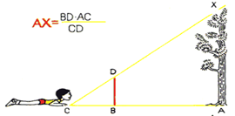
Кто точнее
Участники игры собираются на поляне, окруженной деревьями, и делятся на пары. Каждая "вооружается" палкой, длина которой им хорошо известна (например 100 или 120 см).
Руководитель называет число, например 200. По сигналу каждая пара начинает измерять высоту окружающих деревьев, как показано на рисунке.
При этом залезать на них нельзя.
Измерив дерево, игрок записывает результат на листе и прикалывает булавкой к коре дерева. Затем каждая пара измеряет второе, третье дерево и т. д. до тех пор, пока сумма высоты измеренных деревьев не будет равняться 200 метрам, т. е. названному числу. Об этом они сообщают руководителю. Игру заканчивают, когда все участники выполнят задание.
Руководитель проверяет контрольные листки с записями высоты деревьев и по результатам присуждает победу одной или двум парам.
При этом учитывают не только быстроту выполнения задания, но и точность измерений.
Можно условиться измерять высоту от земли до первого сучка.

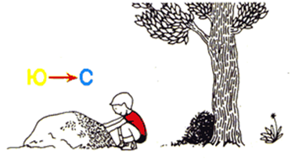
Ориентирование без карты
Играющие разбиваются на две группы. В каждой игроки делятся на пары. Руководитель предлагает первой паре определить стороны горизонта по деревьям. Другая пара определяет их по солнцу, третья - по часам, четвертая - по компасу, пятая - по пням и т. д. Для каждой группы задания одинаковы, но каждая новая пара определяет стороны горизонта с нового места. Кто правильнее и быстрее выполнит задание, тот получает очко. Выигрывает та группа ребят, в которой пары игроков наберут больше очков.
Можно усложнить игру: руководитель рассказывает как добраться до установленного им пункта сбора в лесу. Для этого нужно уметь быстро передвигаться по местности, определять направления по различным признакам в лесу. Выигрывает игрок, сумевший самостоятельно добраться до места сбора и затративший на это меньше времени. Чтобы никто не заблудился, после окончания игры дается горн. По его зову все участники собираются вместе. Перед началом игры необходимо объяснить ребятам правила и способы ориентирования на местности. Вот некоторые из них: Солнце бывает в 7 часов утра на востоке, в 13 часов стоит приблизительно на юге, в 19 часов на западе. На отдельно растущих деревьях листва гуще с южной стороны. Муравьиные кучи почти всегда расположены у деревьев с юго-запада. Пауки натягивают паутину обычно с севера на юг и т. д.

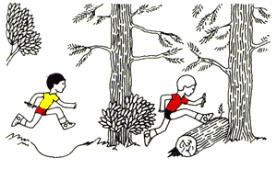
Эстафета кроссменов
Для эстафеты руководитель выбирает два пункта, расстояние между ними 1,5 километра. Для того, чтобы из одного пункта добраться до другого, нужно миновать небольшой лес, перебраться через овраг, пройти через кустарник, ельник и т. д
Все участники эстафеты делятся на две-четыре команды по 12-15 человек. Капитаны расставляют игроков между стартом и финишем с таким расчетом, чтобы каждый из них во время эстафеты пробегал не более 100-150 метров.
Трудные участки сокращают до 80-100 метров, ровные отрезки дистанции увеличивают до 150 метров.
В середине дистанции, на старте и на финише свои места занимают судьи. Дается сигнал, и первые номера команд устремляются вперед.
Каждый старается быстрее пробежать свой участок пути и передать эстафетную палочку товарищу по команде.
Выигрывает команда, раньше других доставившая эстафету. Победа будет зависеть от умелой расстановки игроков на дистанции, умения юных кроссменов преодолевать препятствия и правильно распределять силы во время бега.

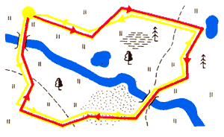
Встречный маршрут
В игре участвуют две команды, в каждой 8-12 человек. Участок пересеченной местности выбирают заранее. Руководитель вручает капитанам команд по конверту. В них маршрутная схема пути с указанием азимутов и расстояний. По условиям игры каждая команда пойдет по одному и тому же маршруту в противоположных направлениях. Этот путь в 1000-1500 метров с пятью-семью этапами, представляет собой замкнутую ломаную линию, проходящую в лесу и в поле. После сигнала руководителя команды, сориентировавшись по компасу и определив азимуты, выходят на маршрут.
В конце каждого этапа находится судья. Это ориентир, по которому можно судить о правильности пути. Он дает капитану команды "пропуск" на право дальнейшего продвижения. Команда, пришедшая с противоположной стороны, получает "пропуск" другого цвета. После этого игроки определяют азимуты следующего этапа и продолжают движение. В процессе игры команды обязательно встретятся, так как идут по одному и тому же пути.
Выигрывает команда, которая раньше вернется на поляну и передаст руководителю все полученные по дороге цветные "пропуска".

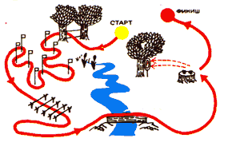
Лесное пятиборье
В игре участвуют шесть-восемь человек одного возраста.
Мальчики и девочки соревнуются отдельно.
Выбирают участок пересеченной местности длиной 400- 600 метров с таким расчетом, чтобы маршрут имел форму кольца, т. е. старт и финиш находились рядом. Пересеченный рельеф дополняю несколькими препятствиями, которые участники преодолевают в ходе игры.
Старт принимают игроки по жребию, с интервалом в 60 секунд.
У каждого участника на спине или груди номер.
1 этап. Пробежать 60 метров по лесной тропе и прыгнуть в "окно", устроенное из двух жердей или между деревьями.
2 этап. Обежать с правой и левой стороны (зигзагом) десять перевязанных лентой деревьев.
3 этап. Проползти по-пластунски по коридору, сделанному из пяти-шести жердей, укрепленных на кольях. Длина коридора 6-7 метров, высота 50 см. Затем с помощью шеста перепрыгнуть через канаву шириной в два метра.
4 этап. Пробежать по лежащему на земле или перекинутому через ручей бревну, с разбега перепрыгнуть канаву шириной в полтора метра.
5 этап. Пробежать по пенькам, возле которых лежат шишки.
Затем метнуть десять шишек в дерево и продолжить бег до финиша.
Итоги соревнования пятиборцев подводят по времени, затраченному участником на преодоление дистанции.
Судьи на этапах начисляют игрокам штрафные секунды.
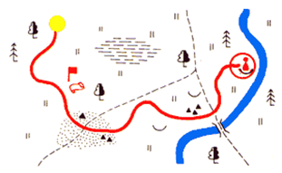
Найти предмет
Руководитель игры рассказывает ребятам, что неподалеку в лесу спрятан предмет (кегля) и, чтобы найти его, нужно изучить карту, указывающую дорогу к предмету. Она спрятана недалеко в кустах. Руководитель объясняет ребятам, как добраться до этого места.Карту охраняют два сторожа, которые находятся в двух-трех шагах от нее. Тот из игроков, который сумеет незаметно подползти к сторожам ближе чем на десять шагов и его не окликнут, получает право взглянуть на карту.
На это дается 20 секунд, после чего сторож снова прячет карту
Игрок, же отправляется на поиски. Если он не запомнил путь, можно вновь пробраться к карте. Если же сторож заметит приближающегося и окликнет его, игрок выбывает из игры. Выигрывает тот, кто раньше других принесет найденный предмет.
Руководитель должен находиться в районе спрятанной карты и разрешать все конфликты, возникающие в ходе игры.

